团体标准

T/SSEA XXXX—XXXX

钢板去应力退火工艺技术规范

Technical specification for de-stress annealing process of steel plate

（征求意见稿）

XXXX-XX-XX发布

XXXX-XX-XX实施

中国特钢企业协会发布

ICS

CCS

版权保护文件

版权所有归属于该标准的发布机构。除非有其他规定，否则未经许可，此发行物及其章节不得以其他形式或任何手段进行复制、再版或使用，包括电子版，影印件，或发布在互联网及内部网络等。使用许可可于发布机构获取。

前言

本文件按照GB/T 1.1-2020《标准化工作导则第1部分：标准化文件的结构和起草规则》的规定起草。

请注意本文件的某些内容可能涉及专利。本文件的发布机构不承担识别专利的责任。

本文件由中国特钢企业协会团体标准化工作委员会提出并归口。

本文件主要起草单位：

本文件主要起草人：

钢板去应力退火工艺技术规范

1. 范围

本文件规定了钢板去应力退火的术语与定义、分类及代号、原理和工艺、技术要求、检测方法、检测规则和质量证明书。

本文件适用于钢板的去应力退火和退火后残余应力的检测。

1. 规范性引用文件

下列文件中的内容通过文中的规范性引用而成为本文件必不可少的条款。其中，注日期的引用文件，仅该日期对应的版本适用于本文件；不注日期的引用文件，其最新版本（包括所有的修改单）适用于本文件。

GB/T 228.1 金属材料 拉伸试验 第1部分：室温试验方法

GB/T 247 钢板和钢带包装、标志及质量证明书的一般规定

GB/T 709 热轧钢板和钢带的尺寸、外形、重量及允许偏差

GB/T 2975 钢及钢产品 力学性能试验取样位置及试样制备

GB/T 7704 无损检测 X射线应力测定方法

GB/T 8170 数值修约规则与极限数值的表示和判定

GB/T 14977 热轧钢板表面质量的一般要求

GB/T 24179 金属材料 残余应力测定 压痕应变法

GB/T 31218 金属材料 残余应力测定 全释放应变法

GB/T 31310 金属材料 残余应力测定 钻孔应变法

GB/T 32073 无损检测 残余应力超声临界折射纵波检测方法

GB/T 33210 无损检测 残余应力的电磁检测方法

1. 术语和定义

**去应力退火 de-stress annealing**

将钢板加热至相变临界温度*A*c1以下的适当温度，保温一段时间后缓慢冷却至室温的一种热处理方法，其目的是松弛和降低钢板中的残余应力。这一过程常伴随组织变化，所以也常称为“去应力回火”或简称“回火”。

**临界温度*A*c1 critical temperature of *A*c1**

钢板加热过程中*α*-Fe向*γ*-Fe转变的开始温度。可通过缓慢加热时的热膨胀试验测定。

**残余应力 residual stress**

钢板经热或冷加工，因不均匀的温度场、塑性变形或相变等作用，在消除这些外部因素之后仍留在钢板内的自相平衡的内应力称之为残余应力。通常残余应力处于复杂应力状态，为对其进行衡量和比较，采用等效应力（将多个方向轴的应力等效到单轴方向的应力）来表征残余应力大小。

1. 分类及代号

按去应力退火温度分类及代号：

* 1. 低温去应力退火 TI；
  2. 中温去应力退火 TII；
  3. 高温去应力退火 TIII。

1. 原理和工艺
   1. 方法原理
      1. 去应力退火是将钢板加热至一定温度（低于Ac1温度），并保温一段时间后缓慢冷却至室温的一种热处理方法。进行去应力退火时，金属在一定温度作用下通过内部局部塑性变形（当应力超过该温度下材料的屈服强度时）或局部的弛豫过程（当应力小于该温度下材料的屈服强度时）使残余应力松弛而达到消除的目的。
      2. 不同温度的去应力退火，消除内应力的情况不同。采用300℃左右的低温去应力，可松弛由点阵畸变（变形金属中储存能的绝大部分(80%~90%)用于形成点阵畸变或间隙原子的溶入引起的点阵畸变等）产生的第三类残余应力，并且也可使第二类甚至第一类残余应力趋于均匀；采用500℃左右的中温去应力，可松弛由晶粒或亚晶粒之间的变形不均匀性产生的第二类残余应力（微观残余应力）；采用更高温的去应力处理，可基本消除由工件不同部位的宏观变形不均匀性引起的第一类残余应力（宏观残余应力）。
   2. 去应力退火工艺
      1. 去应力退火工艺流程见图1。



加热

保温

冷却

≤*A*c1温度

时间/h

1. 去应力退火工艺流程
   * 1. 去应力退火级别所对应的去应力退火工艺应符合表1的规定。
2. 去应力退火工艺

|  |  |  |  |
| --- | --- | --- | --- |
| 去应力退火级别 | 保温温度a/℃  不小于 | 保温时间b/min  不小于 | 冷却方式c |
| T Ⅰ | 200 | 2.0×hd | 采用不大于空冷的冷却速率进行冷却 |
| T Ⅱ | 400 | 2.0×hd |
| T Ⅲ | 600 | 2.0×hd |
| a 保温温度不高于*A*c1；  b 经供需双方协议，可规定其它的保温时间下限或上限；  c 为避免回火脆性等，经需方同意，冷却时可采用比在空气中冷却速率快的冷却方式，但应在质量保证书中注明；  d *h*为钢板厚度/mm。如对50mm厚度钢板，保温时间应不小于2.0×50=100min。 | | | |

* + 1. 钢板按照表1的规定或供需双方协议的要求进行去应力退火处理，不应再采用包括但不限于矫直、压平、火校等冷或热变形工序，但根据需方要求，可进行抛丸、涂敷等处理。
    2. 钢板的交货可使用高级别的去应力退火工艺代替低级别的去应力退火工艺。去应力退火级别从高到低依次为TⅢ、TⅡ、TⅠ。

1. 技术要求
   1. 残余应力

推荐去应力退火级别所对应的钢板残余应力指标参见附录A。推荐的残余应力指标控制方式由供需双方协商规定，也可对推荐的残余应力指标进行调整，并在合同中注明。

* 1. 不平度

经过去应力退火的钢板的不平度应符合GB/T 709的规定。

* 1. 表面质量
     1. 经供需双方协议，钢板表面质量可执行 GB/T 14977的规定，也可按合同中注明的其它规定执行。
     2. 钢板残余应力检测位置250mm范围内的表面缺陷不允许补焊，但允许用机械修磨的方法清除，修磨时要用力均匀、适当、轻柔，避免磨削量过大致使温度过高而产生新的应力。清理后表面应平滑无棱角，清理深度不应大于钢板厚度的负偏差，并应保证钢板允许的最小厚度。经过修磨的或原始平整的表面，可采用纱布（纸）进行抛光处理，在平整的表面作手工打磨处理，打磨时可在两个相互垂直的方向上来回进行。

1. 检测方法
   1. 残余应力
      1. 钢板应在去应力退火或抛丸、涂敷等最终工序之后，再进行残余应力的检测。
      2. 钢板的残余应力检测可采用钻孔应变法（盲孔法）、磁测法、超声法、压痕应变法、X射线衍射法中的任何一种方法。采用钻孔应变法时应按照GB/T 31310进行；采用磁测法时应按照GB/T 33210进行；采用超声法时应按照GB/T 32073进行；采用压痕应变法时应按照GB/T 进行；采用X射线衍射法时应按照GB/T 7704进行。当供需双方对钢板残余应力存在争议时，应以全释放应变法测量的残余应力结果为准。全释放应变法测量钢板的残余应力应按照GB/T 31218进行。
      3. 钢板残余应力检测位置的确定参见附录B。经供需双方协商，并在合同中注明，可指定钢板的其它位置进行残余应力检测。
      4. 采用同一方法在确定的残余应力检测位置进行的检测次数至少不低于3次，并以检测次数的算术平均值作为该方法的残余应力检测结果。
      5. 附录A中涉及的屈服强度检验方法按照GB/T 2975和GB/T 228.1进行，试样应在残余应力检测的同张且状态相同的钢板上截取。
   2. 不平度

钢板的不平度测量方法应符合GB/T 709的规定。

* 1. 表面质量

表面质量采用目视进行测量。

1. 检验规则
   1. 检查和验收
      1. 采用本文件规定的去应力退火工艺处理钢板时，除非需方要求，钢板可在不检测残余应力的情况下交货。
      2. 根据需方要求进行钢板残余应力的检测时，钢板的检查和验收由供方质量检验部门进行，需方有权按本文件的规定进行复验和验收。
      3. 钢板残余应力的仲裁由具有资质证明的第三方进行。
   2. 组批

钢板可逐热处理张进行检查和验收，也可成批验收，每批应由同一牌号、同一炉号、同一规格、同一轧制制度及同一热处理制度钢板组成。

* 1. 复验和判定
     1. 当检测钢板的残余应力指标不符合规定时，检测钢板在返修前应不予验收。
     2. 供方对检验不合格的钢板，可以重新进行去应力退火处理或其它处理，之后再进行钢板的残余应力检测。
     3. 若钢板的残余应力检测结果不能满足规定，允许对该检测位置的表面进行或重新进行修整、打磨、抛光之后再次进行残余应力的检测，以判定合格与否。
     4. 当同一批次中抽样钢板的残余应力指标不符合规定时，需方可从该批次的剩余部分再取两个抽样钢板进行残余应力检测，检测结果均应合格，否则该批钢板应拒收。
     5. 供方有权在复验前或复验后对不合格产品进行返修或重新分类，然后将这些产品作为新的试验单元提交验收。
     6. 钢板被切割等加工使用后，加工物件的残余应力检测不能等同于原钢板的残余应力。
  2. 数值修约

残余应力检测结果按照修约值比较法进行修约、数值修约规则应符合GB/T 8170的规定。

1. 质量证明书
   1. 钢板的质量证明书应符合GB/T 247的规定。
   2. 根据需方要求，供方可在质量证明书中标明去应力退火的级别代号，以及保温温度、保温时间等关键去应力退火工艺参数。
   3. 根据需方要求，供方可在质量证明书中标明残余应力的检测数值，以及检测方法、检测标准和检测位置信息等。

附录 A

（资料性附录）

推荐的残余应力控制方式及指标

本文件推荐的去应力退火级别所对应的钢板残余应力控制方式及指标见表A.1。

表A.1 残余应力控制方式及指标

|  |  |  |  |
| --- | --- | --- | --- |
| 去应力退火  级别 | 残余应力（/MPa）与屈服强度（/MPa）的比值S | | |
| A类 | B类 | C类 |
| 不大于 | | |
| TⅠ | 1/2 | 1/2 | 1/2 |
| TⅡ | 2/3 | 1/2 | 1/3 |
| TⅢ | 3/4 | 1/2 | 1/4 |
| 注：在数值上，残余应力为等效应力。 | | | |

附录 B

（资料性附录）

钢板残余应力检测位置的确定

钢板残余应力检测位置的选择如图B.1所示。在钢板上下表面共8个自由度相对较大的角部区域各测量3个点，测量点距头部或尾部150mm，且距侧边分别为150mm、1/8宽度和1/4宽度。测量结束后，选择24个测量点中残余应力（等效应力）最大的测量点，将其确定为该钢板的残余应力检测位置。允许测量时或重新测量时测量点位置偏差在±100mm内。

测量过程中，可按照下述方法记录测量点的位置信息：以钢板表面上的面喷或特定的标识为参照物，设定钢板长度上、宽度上和厚度上最靠近参照物的角部的代号为Ⅰ，并在该轧制面按逆时针依次设定角部代号为Ⅱ、Ⅲ和Ⅳ，然后将角部Ⅰ、Ⅱ、Ⅲ和Ⅳ对应在另一轧制面的角部分别设定为Ⅴ、Ⅵ、Ⅶ和Ⅷ；对各角部的测量点，设定距侧边为150mm的测量点的代号为1，距侧边为1/8宽度的测量点的代号为2，距侧边为1/4宽度的测量点的代号为3。测量点的位置信息可用角部代号和测量点的代号组合而成，如Ⅰ2、Ⅲ3等。若不能或难以按照这样的方法识别测量点的位置信息，应由生产厂家提出其它的方法或做出解释。

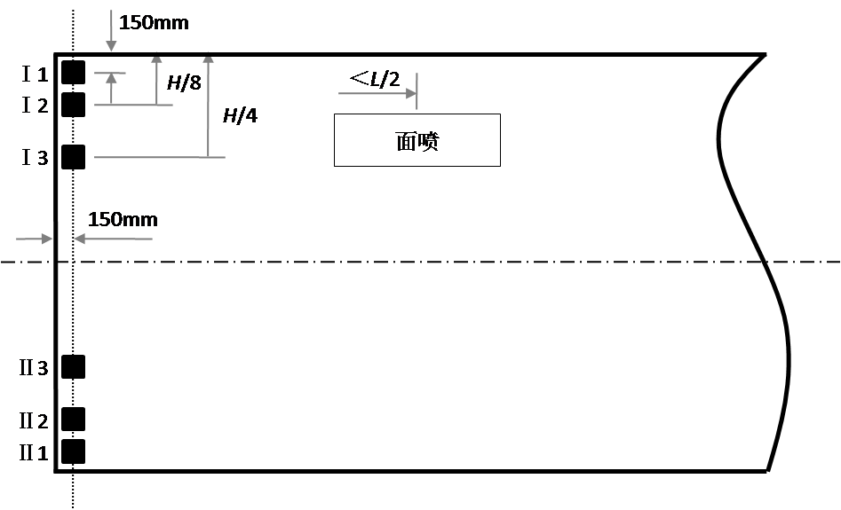

图B.1 钢板残余应力的检测位置（*H*为钢板宽度、*L*为钢板长度）